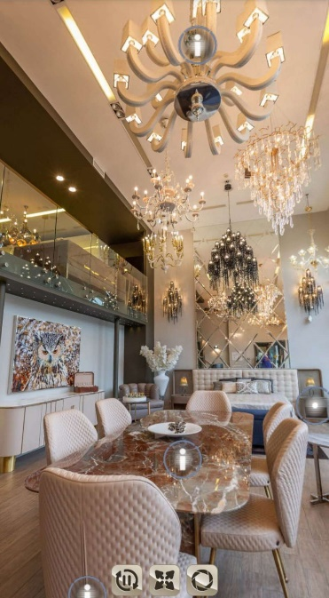
Здравствуйте, хотим предложить вам услугу "Создание виртуального тура 360".
Она отлично подойдет для упаковки любого бизнеса, привязанного к объектам недвижимости. Покупатели и клиенты смогут совершать полноценную прогулку в формате 360 с любого устройства.
Рисунок 1
https://foto-g.org/swf/mebe111.html
Вы можете предлагать своим клиентам услугу от себя, по среднерыночной стоимости, тем самым расширив перечень своих услуг и получая прибыль
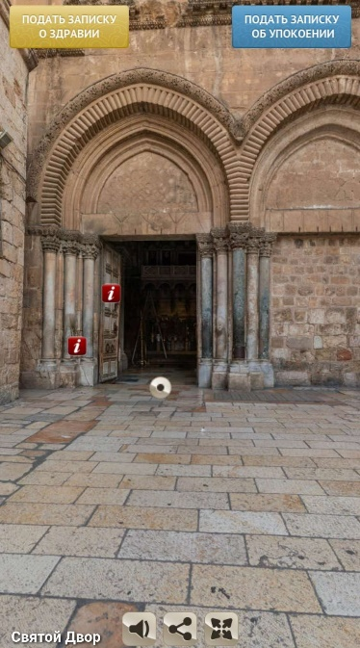
Средняя стоимость услуги: 1500 – 2000 рублей за 1 панораму.
Рисунок 2 https://zapiski.elitsy.ru/3d_tour_hram_groba_gospodnya_v_ierusalime
В стоимость включено:
1. Выезд по Москве
2. Съемка панорам
3. Ретушь и склейка
3. Сборка виртуального тура
4. Помощь в размещении на сайте
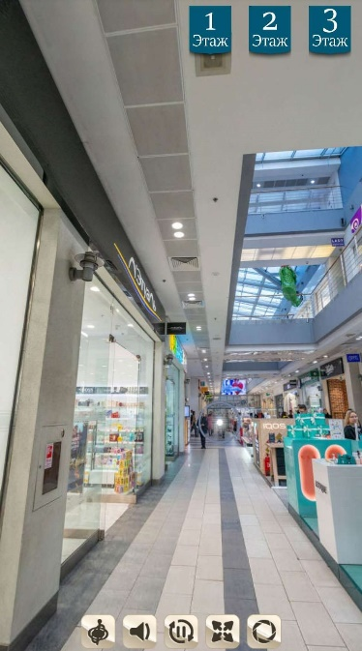
Преимущества технологии виртуального тура:
"Вау" Эффект - Вы сможете выделиться среди конкурентов и дать возможность не просто посмотреть, но и погулять по объекту
Понятнее чем фотография - Покажете бизнес целиком, а не частями, у людей сложится полноценная картинка и они захотят обратиться к Вам
Дешевле чем видеоролик - Виртуальный тур обойдется гораздо дешевле, чем съемка бюджетного видеоролика и даст клиентам возможность полной свободы перемещения
Повышает доверие - Позволит Вашим клиентам самостоятельно совершать прогулку по недвижимости и выбирать куда им пойти, они почувствуют свободу и начнут доверять вам, а не конкурентам
Экономит Ваше время и деньги - Поможет экономить время на показах объектов для сдачи и продажи, вы будете экономить на персонале и не терять времени
Если предложение кажется вам интересным, пожалуйста свяжитесь с нами и мы все обсудим:
Рисунок 3
https://foto-g.org/swf/aeroport4.html
+7 (925) 151-51-23
+7 (965) 204-99-66
info@bizexpres.ru

С Уважением!

